В городском Учебно-методическом центре
прошел семинар по ГО и ЧС

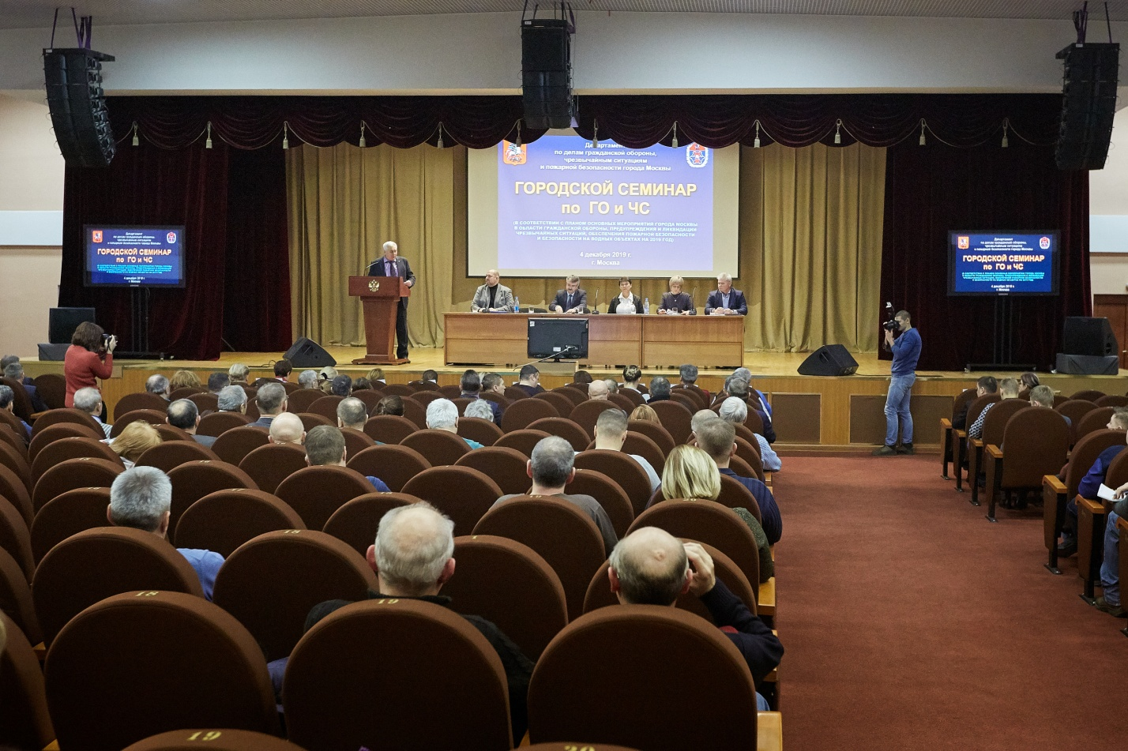

В ГКУ ДПО «УМЦ ГО и ЧС» завершился городской информационно - методический семинар посвящённый задачам гражданской обороны, а также защиты населения и территорий города Москвы от чрезвычайных ситуаций, природного и техногенного характера.
Предметом дискуссии стал вопрос об организации гражданской обороны, предупреждения и ликвидации последствий чрезвычайных ситуаций, пожарной безопасности на объектах. В данном семинаре приняли участие лица, уполномоченные на решение задач в области гражданской обороны, предупреждения и ликвидации чрезвычайных ситуаций в органах исполнительной власти, на предприятиях и в учреждениях города Москвы.

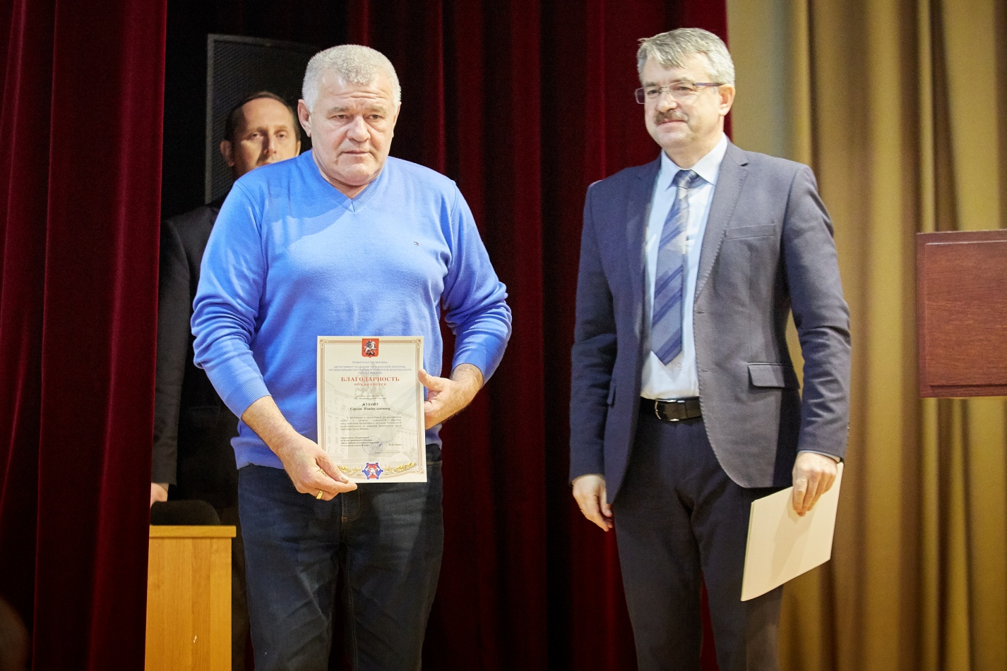

Открыл семинар заместитель руководителя Департамента - начальник Управления подготовки Дмитрий Скоркин. Они совместно с Николаем Мирным – начальником Управления информационного обеспечения и координации взаимодействия Департамента, от лица руководителя Департамента Юрия Акимова, объявили благодарность 12 лучшим работникам, в области пропаганды и распространения знаний по гражданской обороне, предупреждении чрезвычайных ситуаций, безопасности жизнедеятельности и пожарной безопасности. Далее, Дмитрий Вячеславович подвел итоги текущего года и рассказал о планах на грядущий.
«В следующем году мы будем активно привлекать Учебно-методический центр по ГО и ЧС, подведомственные учреждения Департамента и другие органы исполнительной власти. В планах: наладить обратную связь с населением на всех уровнях, организовать систему дистанционного обучения для возможности подготовки населения, а также разработать и разместить информационные материалы в местах массового пребывания людей» - поделился целями на 2020 год заместитель руководителя Департамента.

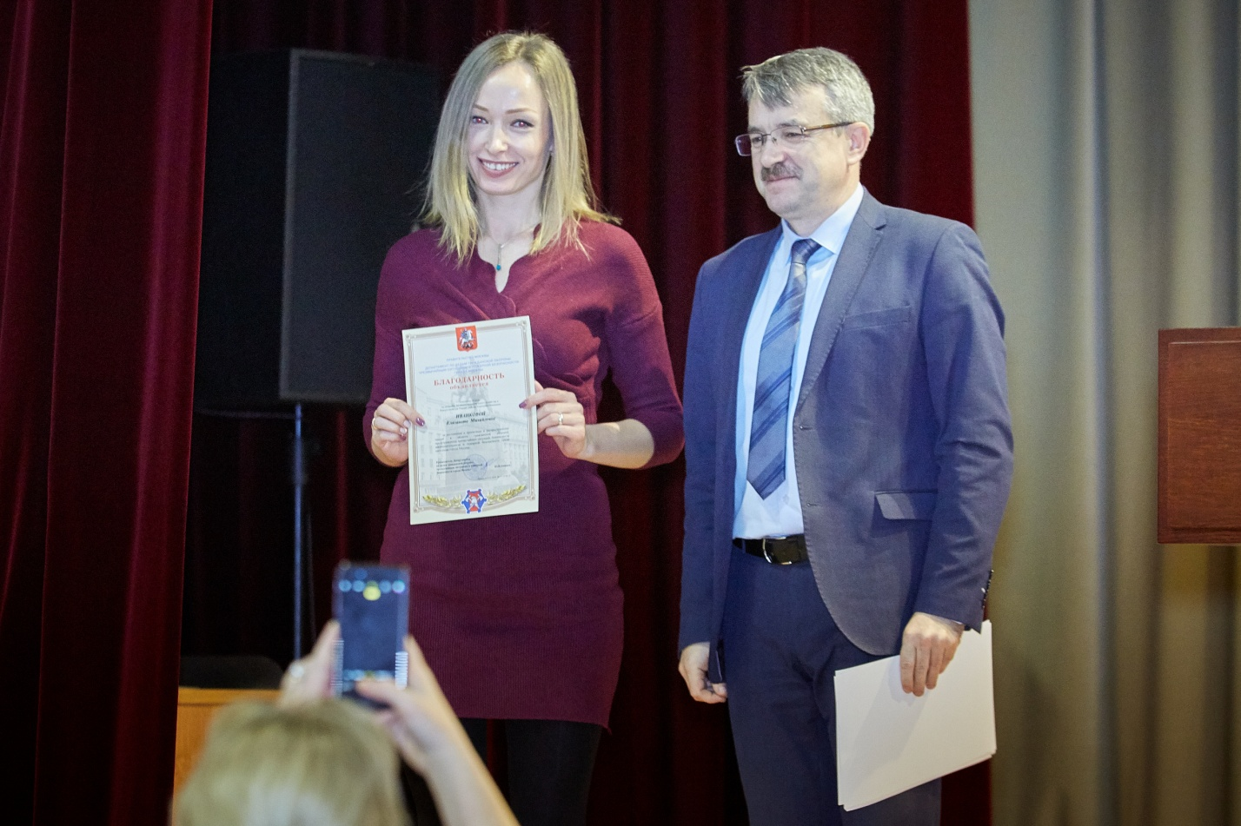

Далее, со своим докладом выступила Елена Зимина – начальник Управления планирования мероприятий по защите населения и территорий от чрезвычайных ситуаций Департамента. Она рассказала об актуальных изменениях в нормативных правовых актах в области предупреждения, мониторинга и прогнозирования ЧС.

Также, выступали: начальник Инспекции Департамента Олег Шабаев, советник отдела Управления ГО Департамента – Вадим Талызин и главный специалист Управления по ЮВАО Департамента – Александр Некоз, от Управления связи, оповещения и АСУ Департамента – Татьяна Никольская, главный специалист отдела связи и оповещения ГУП СППМ – Сергей Калмыков.

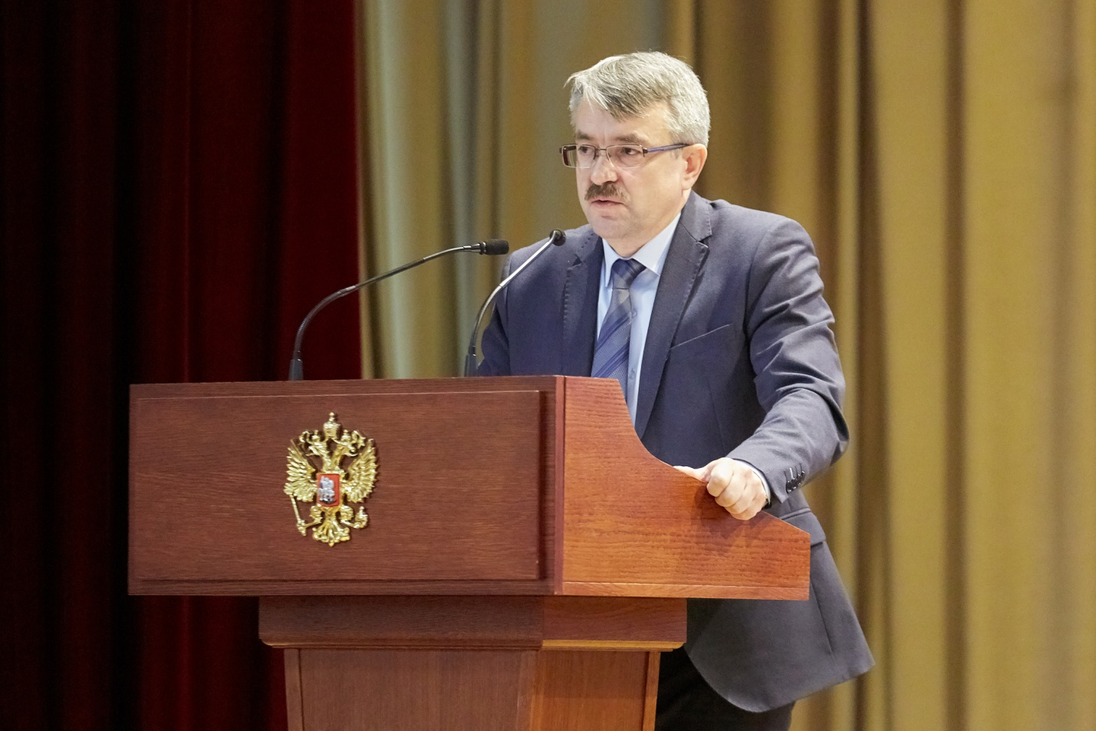

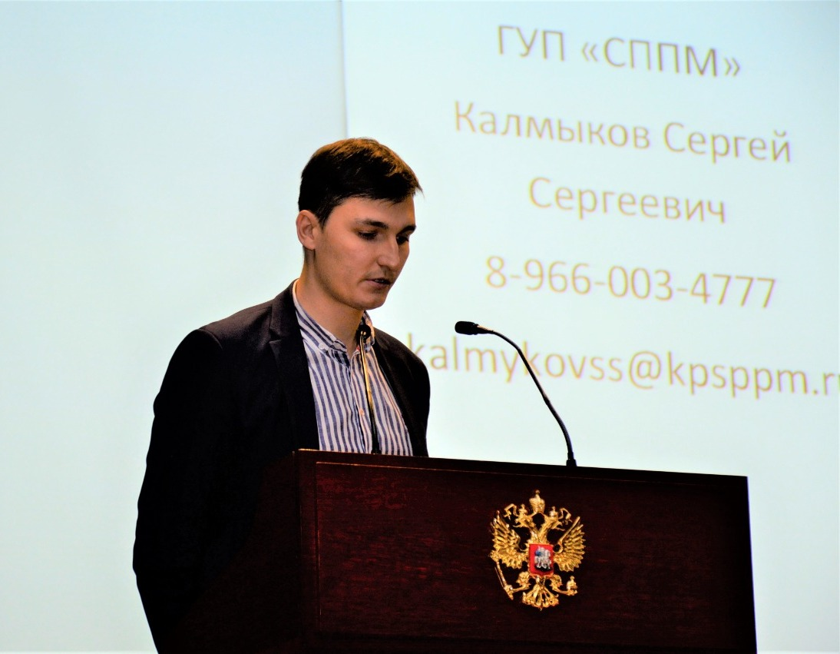

Предметом обсуждения стали: региональная система оповещения и порядок информирования населения в административных округах столицы.
«ГУП СППМ является подведомственной организацией столичного Департамента ГОЧСиПБ и проводит работы по организации сопряжения объектовых систем оповещения (ОСО) с региональной системой оповещения (РСО) города Москвы, - напомнил Сергей Калмыков. - Основная задача предприятия заключается в том, чтобы обеспечить техническую готовность системы оповещения города Москвы к своевременному доведению информации и сигналов оповещения до населения в случае возникновения чрезвычайных ситуаций и особый период.
ГУП СППМ является основным оператором связи по предоставлению (VPN) каналов связи для сопряжения объектовых систем оповещения (ОСО) с региональной системой оповещения населения (РСО) города Москвы. Специалисты предприятия готовы проконсультировать на всех этапах работы в полном объёме, начиная от заполнения заявки на получение технических условий Департамента ГОЧС и ПБ до получения протокола сопряжения от ГКУ «Пожарно-спасательный центр».
Кроме того, затрагивалась тема применения защитных сооружений Москвы. Не остался без внимания вопрос о грядущих городских соревнованиях на лучшее нештатное формирование ГО. Дмитрий Скоркин поделился информацией о том, что данное мероприятие уже запланировано на следующий год, а в связи с закупкой новых тренажеров на территорию учебного полигона «Апаринки» конкурсные задания будут усложнены.
Общегородские семинары по вопросам ГО и ЧС проводятся ежеквартально и вызывают повышенный интерес у присутствующих. Подобные мероприятия помогают специалистам получать актуальную информацию о состоянии гражданской обороны и безопасности в городе, а также обмениваться опытом с коллегами.

